视频解析P131〜P141：https://www.bilibili.com/video/BV1ym4y1D7RW?p=131

文字解析：下方

输入输出（IO）控制方式概念
以下关于计算机系统中断概念的叙述中，正确的是 （3） 。（2010年上半年）
（3） A. 由I/O设备提出的中断请求和电源掉电都是可屏蔽中断
B. 由I/O设备提出的中断请求和电源掉电都是不可屏蔽中断
C. 由I/O设备提出的中断请求是可屏蔽中断，电源掉电是不可屏蔽中断
D. 由I/O设备提出的中断请求是不可屏蔽中断，电源掉电是可屏蔽中断
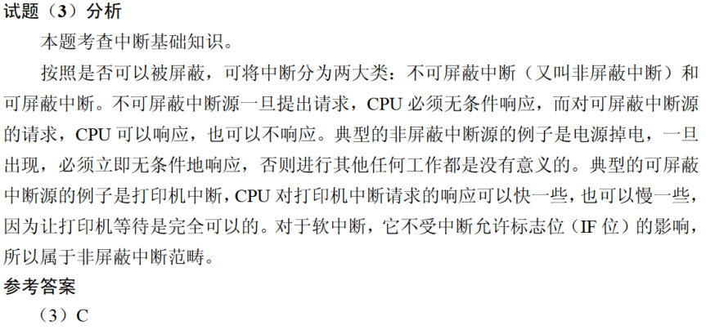

计算机运行过程中，CPU需要与外设进行数据交换。采用 （6） 控制技术时，CPU与外设可并行工作。（2017年下半年）
（6） A. 程序查询方式和中断方式
B. 中断方式和DMA方式
C. 程序查询方式和DMA方式
D. 程序查询方式、中断方式和DMA方式
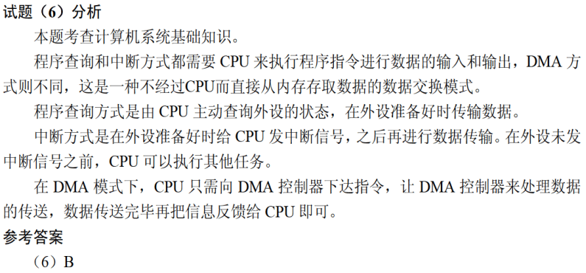

异常是指令执行过程中在处理器内部发生的特殊事件，中断是来自处理器外部的请求事件。以下关于中断和异常的叙述中，正确的是 （6） 。（2021年上半年）
（6） A. “DMA传送结束”、“除运算时除数为0”都为中断
B. “DMA传送结束”为中断、“除运算时除数为0”为异常
C. “DMA传送结束”为异常、“除运算时除数为0”为中断
D. “DMA传送结束”、“除运算时除数为0”都为异常

答案：B，这个作了解就好，一些基本概念。

以下关于中断方式与DMA方式的叙述中，正确的是 （3） 。（2021年下半年）
（3） A. 中断方式与DMA方式都可实现外设与CPU之间的并行工作
B. 程序中断方式和DMA方式在数据传输过程中都不需要CPU的干预
C. 采用DMA方式传输数据的速度比程序中断方式的速度慢
D. 程序中断方式和DMA方式都不需要CPU保护现场

答案：A，中断驱动方式和DMA方式可以实现外设与CPU之间的并行工作。程序中断方式在数据传输过程种需要CPU的干预，DMA传输数据速度比中断方式快，中断方式需要保护现场。

DMA
在输入输出控制方法中，采用 （1） 可以使得设备与主存间的数据块传送无需CPU干预。（2010年下半年）
（1） A. 程序控制输入输出 B. 中断
C. DMA D. 总线控制
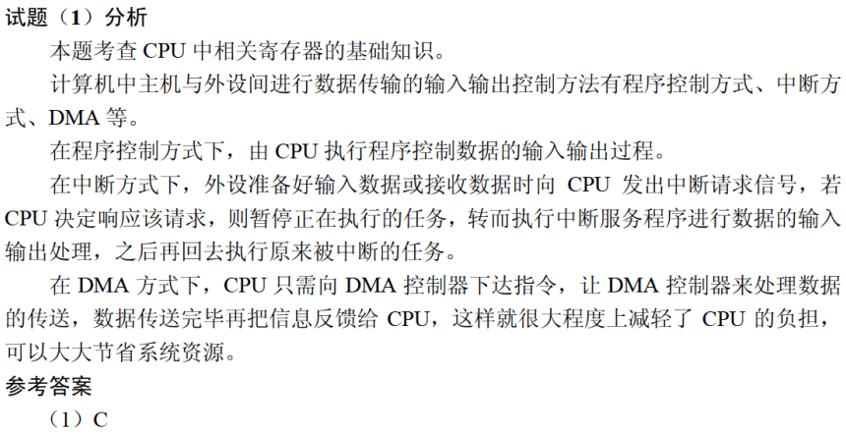

在I/O设备与主机间进行数据传输时，CPU只需在开始和结束时作少量处理，而无需干预数据传送过程的是 （5） 方式。（2012年下半年）
（5） A. 中断 B. 程序查询
C. 无条件传送 D. 直接存储器存取
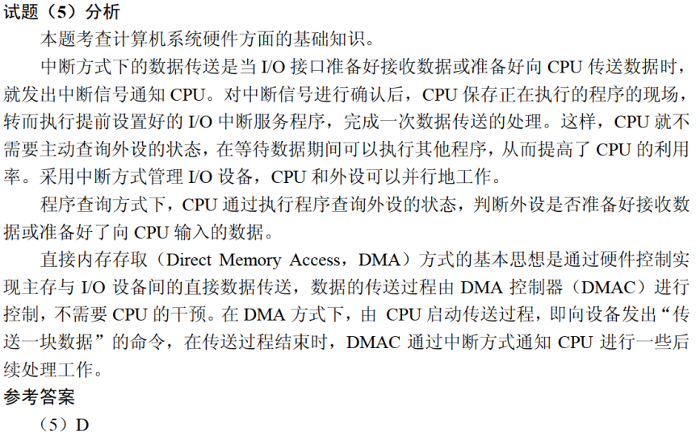

DMA工作方式下，在 （4） 之间建立了直接的数据通路。（2013年上半年）
（4） A. CPU与外设 B. CPU与主存
C. 主存与外设 D. 外设与外设
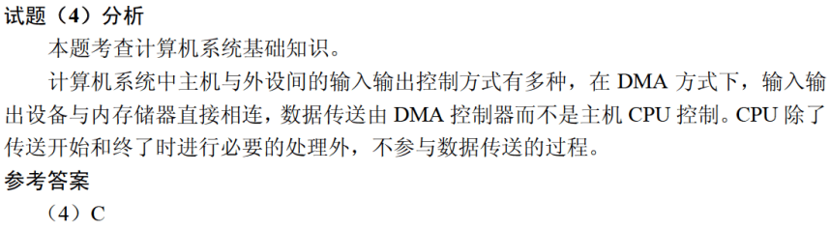

CPU是在 （1） 结束时响应DMA请求的。（2015年下半年）（了解即可）
（1） A. 一条指令执行 B. 一段程序
C. 一个时钟周期 D. 一个总线周期
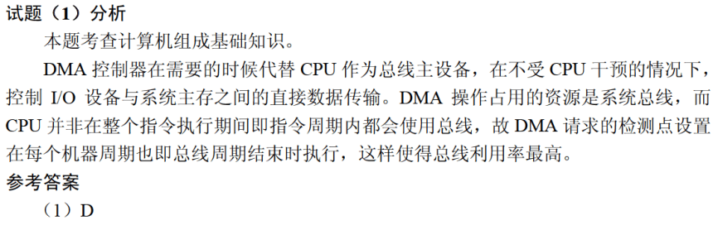

计算机系统中常用的输入/输出控制方式有无条件传送、中断、程序查询和DMA方式等。当采用 （3） 方式时，不需要CPU执行程序指令来传送数据。（2017年上半年）
（3） A. 中断 B. 程序查询 C. 无条件传送 D. DMA
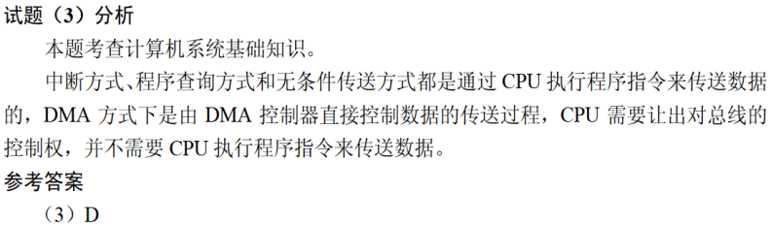

DMA控制方式是在 （2） 之间直接建立数据通路进行数据的交换处理。（2019年上半年）
（2） A. CPU与主存 B. CPU与外设
C. 主存与外设 D. 外设与外设
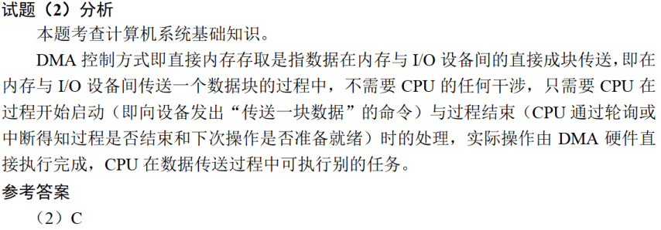
采用DMA方式传送数据时，每传送一个数据都需要占用一个 （3） 。（2021年上半年）
（3） A. 指令周期 B. 总线周期
C. 存储周期 D. 机器周期

答案：B

